PONTE CREMENAGA

Design-Bungalow in Feriendorf

an idyllischer Lage mitten im Grünen

…………………………………………….…………..………………..…..……………………..……….

bungalow in una residenza vacanza

nel verde in un posizione molto tranquilla

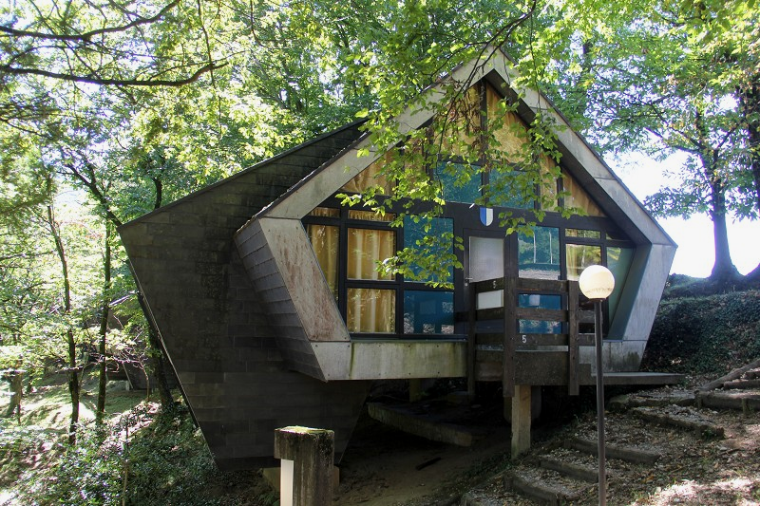

4180/2167

ab/da 185‘000.—

Ubicazione

Regione: Malcantone
Località: 6996 Ponte Cremenaga, Via Cantonale 108
Tipo dell’immobile: Bungalow in una residenza di vacanza
Superficie terreno: in comune
Superficie abitabile: ca. 80 m2
Ristrutturazione: 2015 infrastruttura, acqua, canalizzazione, elettricità
Piani: 2
Posteggi: 1 esterno
Locali: 6
Doccia/WC: 1
Posizione: molto tranquilla nel bosco
Vista lago: no
Scuole: si
Possibilità d’acquisti: si
Mezzi pubblici: si
Distanza prossima città: 5 km
Distanza autostrada: 20 km
Distanza aeroporto: 15 km

Descrizione dell’immobile

Questi 21 bungalow di 6 locali si trovano in posizione molto tranquilla nel centro vacanze Bosco della Bella nel comune di Ponte Cremanaga, nel Malcantone.

Questo villaggio di vancanze è stato costruito dell’architetto Justus Dahinden di Zurigo e era per la Projuventute Svizzera un campo di vacanza. Nel piano terra ci sono l’atrio, la sala pranzo con balcone, la cucina, tre camere la doccia/WC e un WC. Sulla galleria si trovano altre due camere. Il centro ha anche una piscina

Il Malcantone è una delle regioni più belle del Ticino. Qui si trova calma e tranquillità lontani dallo stress quotidiano. Vi sono innumerevoli possibilità di escursioni ed invitanti grotti. I molti castagneti e la vegetazione subtropica garantiscono ottima aria e vicinanza alla natura.

L’immobile è facilmente raggiungibile in macchina. Due posteggi esterni coperti sono a disposizione. Molinazzo dispone d’un collegamento autopostale direzione Ponte Tresa e Luino. Da qui la città di Lugano è raggiungibile fino a mezzanotte. Il Lago Maggiore a Luino ed il lago di Lugano a Ponte Tresa sono raggiungibili in dieci minuti. Il tragitto per Lugano e l’autostrada A2 dura ca. 20 minuti. A Fornasette si trova un negozio d’alimentari. In pochi minuti si possono raggiungere i vicini centri commerciali di Luino.

I prezzi di vendita sono:

Fr. 185‘000.-- (Bungalow 9-11/18/19 incl. parcheggio)
Fr. 215‘000.-- (Bungalow 12-17/20/21 incl. parcheggio)
Fr. 240‘000.-- (Bungalow 1-8 incl. parcheggio)

Una ristrutturazione a nuovo costa ca. Fr. 200'000.--.

Standort

Region: Malcantone
Ortschaft: 6996 Ponte Cremenaga, via Cantonale 108
Objekt Typ: Bungalow in Feriendorf
Schlafzimmer: 6
Lage: sehr ruhige, idyllische Lage im Grünen
Baujahr: 1961
Renovationen: 2015 (komplett restaurierte Infastruktur: Kanalisation, Wasser,
Elektrozuleitung)
Zustand: bewohnbar
Grundstückfläche: Gemeinschaft
Wohnfläche: ca. 80m2
Dusche/WC: 1
Parkplätze: 1 Aussenparkplatz, falls gewünscht vor dem Bungalow
Zweitwohnsitz möglich: ja
Einkaufsmöglichkeiten: ja
Distanz zur nächsten Stadt: 5km
Distanz Autobahn: 20km

Das Feriendorf „Bosco della Bella“ mit ihren 21 Bungalows befindet sich an idyllischer Lage mitten im Grünen in Ponte Cremenaga.
Die Ferienhäuser wurden in den 60er Jahren vom berühmten Architekten Justus Dahinden für die Projuventute Schweiz gebaut und in der Folge in mehreren Fachbüchern erwähnt und ausgezeichnet.
Die zweigeschossigen Bungalows verfügen über einen ganz speziellen, praktischen Grundriss und wirken sehr hell, rustikal und wohnlich. Total stehen 6 kleine Schlafzimmer bzw. Schlafnischen mit Platz für je ein Doppelbett zur Verfügung.
Im Erdgeschoss führt die kleine Garderobe in den Wohn-/Essbereich mit offener Küche und vorgelagertem Balkon. Von diesem geniesst man einen herrlichen Blick mitten ins Grüne und je nach Wunsch auch in die umliegenden Berge.
Auf diesem Geschoss befindet sich noch eine Dusche/WC mit zwei Lavabos. Eine Holztreppe führt hinauf zur Galerie, welche von zwei Schlafnischen eingerahmt ist.

Das Feriendorf befindet sich zwischen Luino Italia und Ponte Tresa Schweiz und ist mit dem Auto gut erreichbar. Es steht ein Aussenparkplatz zur Verfügung. Je nach Standort und Verkaufspreis befindet sich der Parkplatz unmittelbar vor dem Bungalow.
Die Anlage verfügt über einen Spielplatz mit Steintischen sowie über ein schönes Aussenschwimmbad.

Die Verkaufspreise betragen:
Fr. 185‘000.-- (Bungalow 9-11/18/19 inkl. Parkplatz)
Fr. 215‘000.-- (Bungalows 12-17/20/21 inkl. Parkplatz)
Fr. 240‘000.-- (Bungalows 1-8 inkl. Privatparkplatz)

Je nach Käuferwunsch könnten die Bungalows gemäss Vorschrift vollständig renoviert werden zu
ca. Fr. 200‘000.--.

Eingang, Wohn-/Essbereich mit Küche entrata, soggiorno, pranzo e cucina
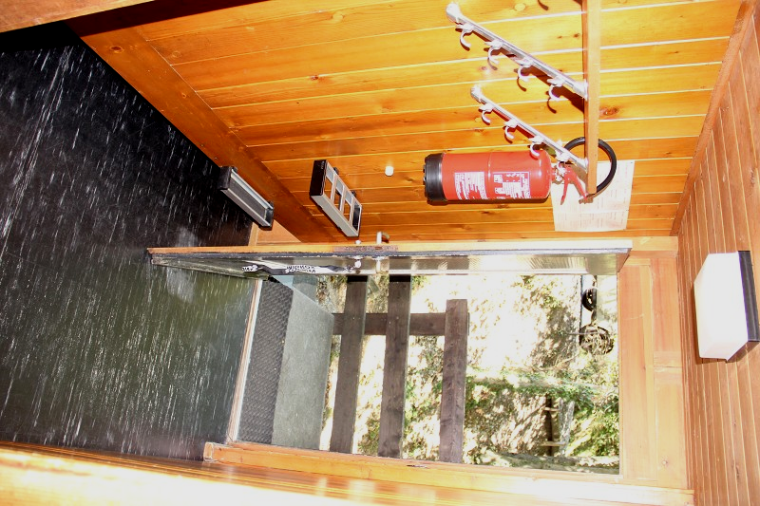
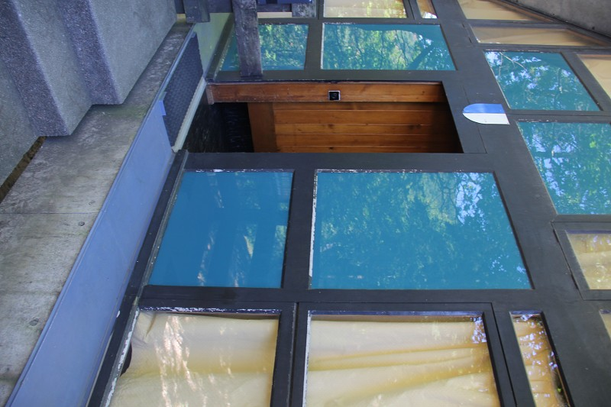

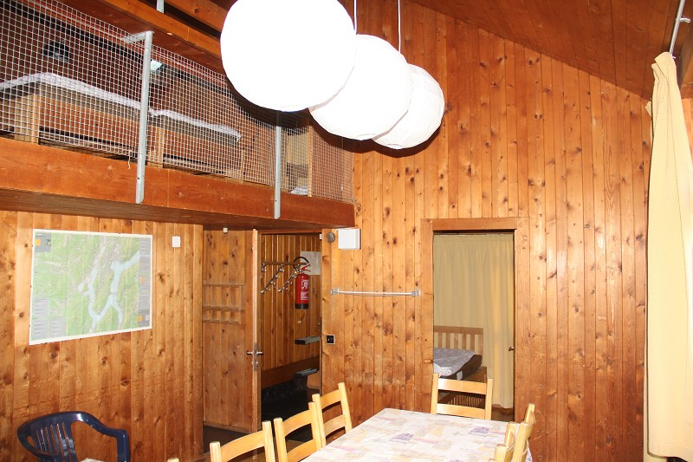
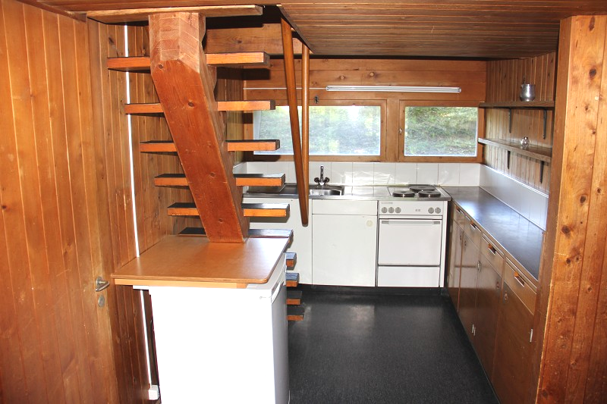

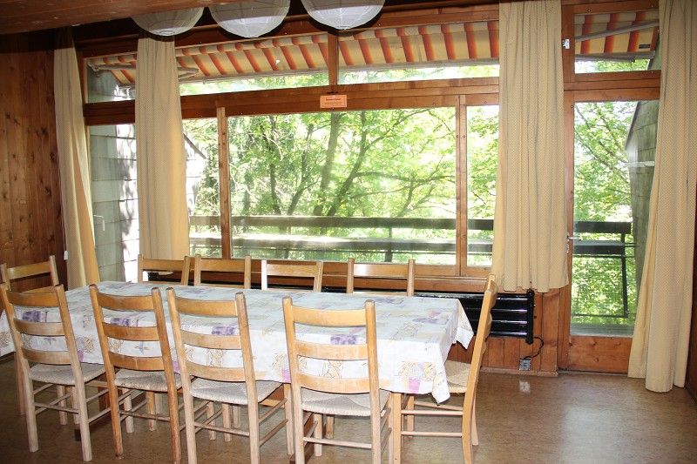
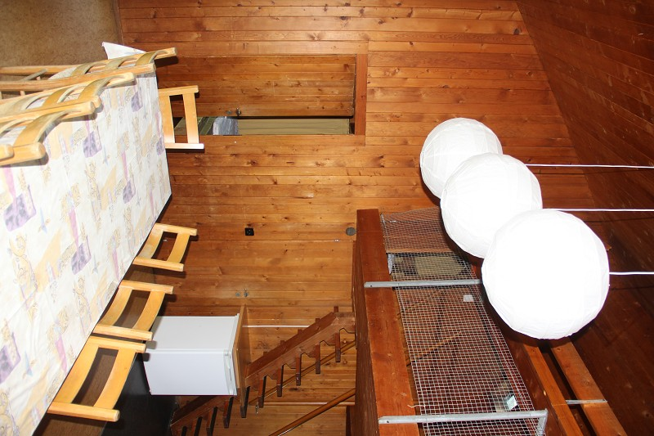

Dusche/WC und Galerie doccia/WC e galleria

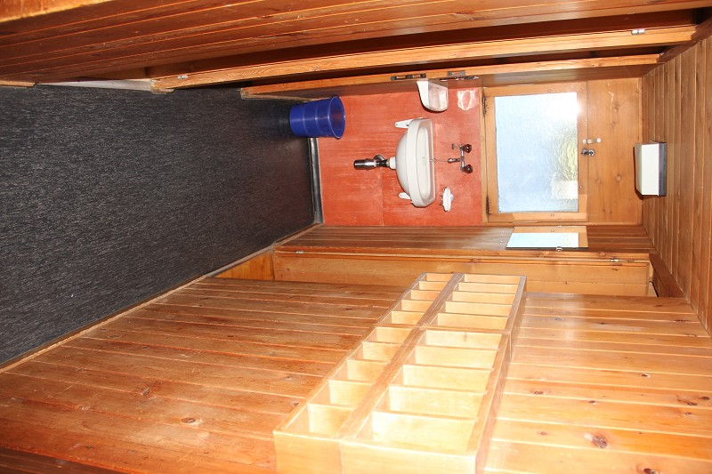
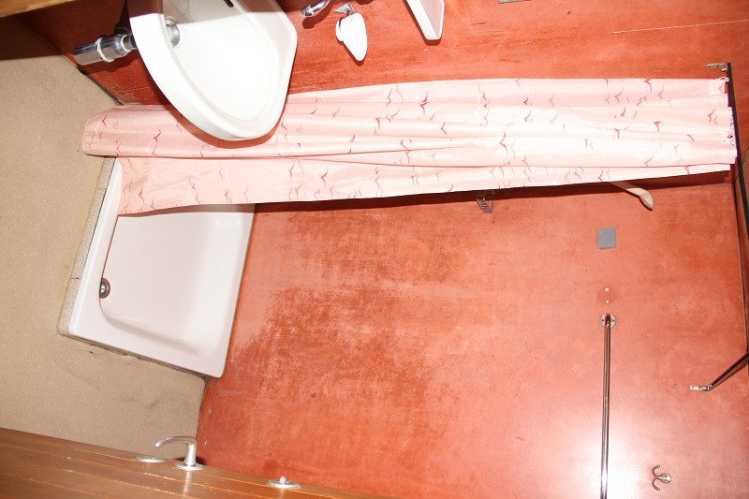

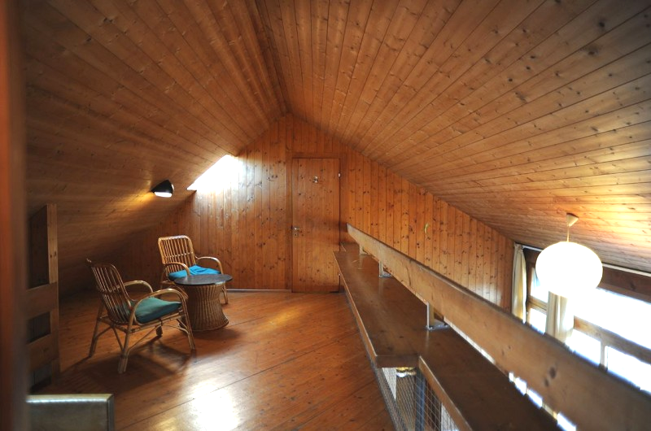
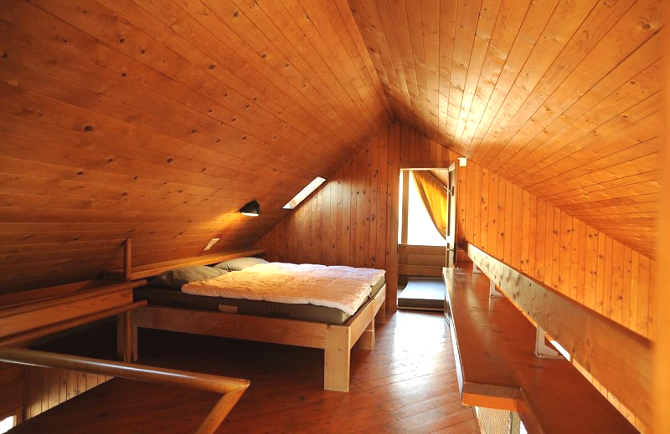

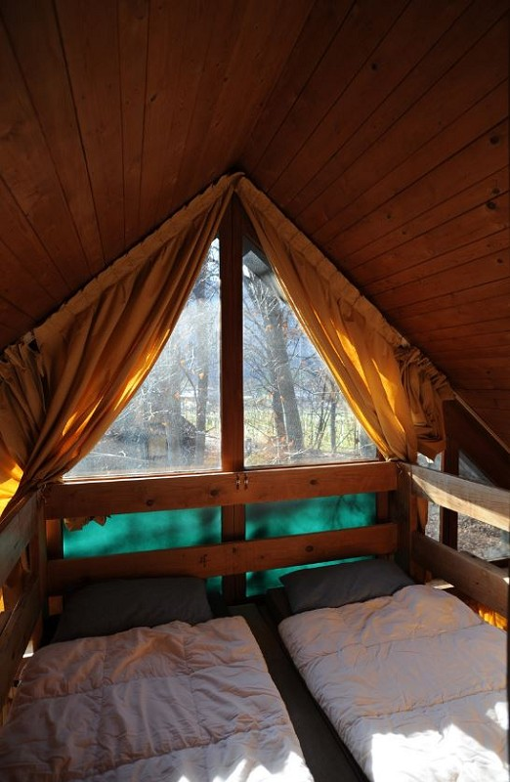
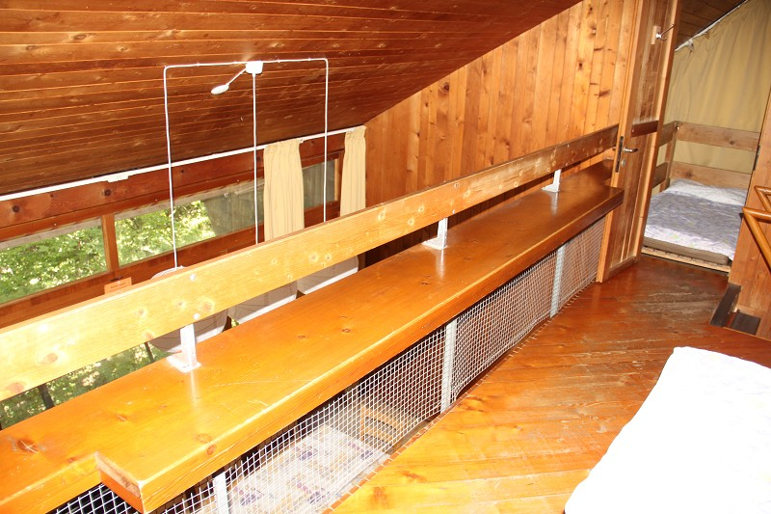

Schlafbereiche und Balkon camere da letto e balcone

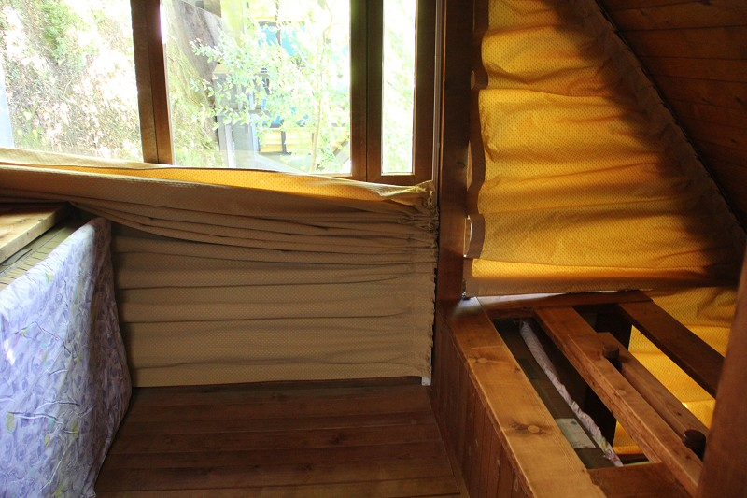
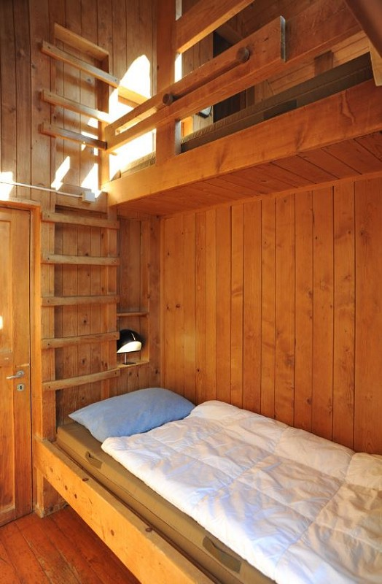

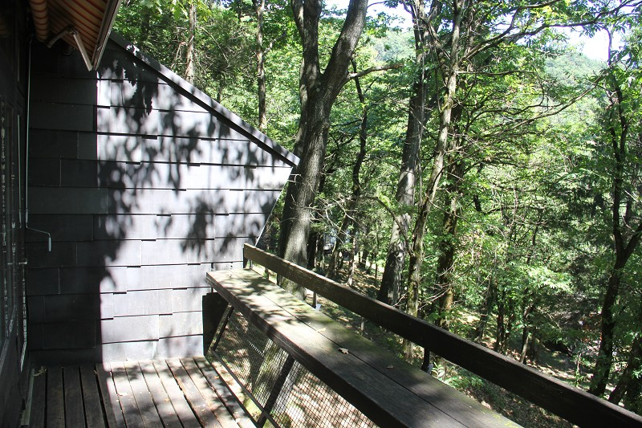
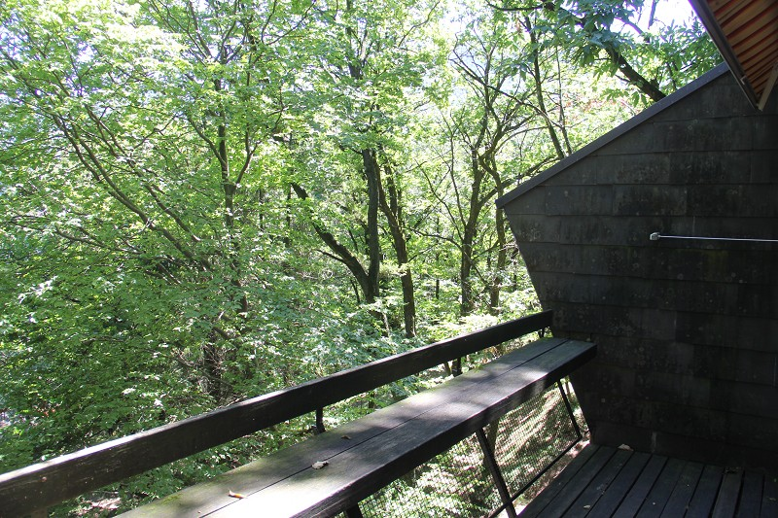

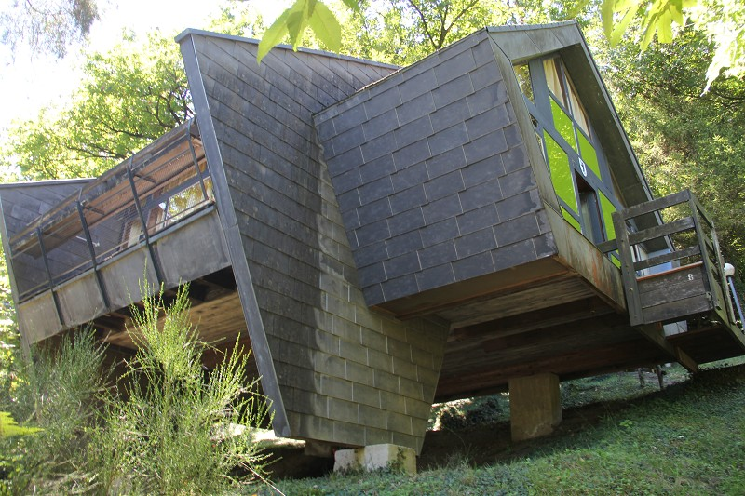
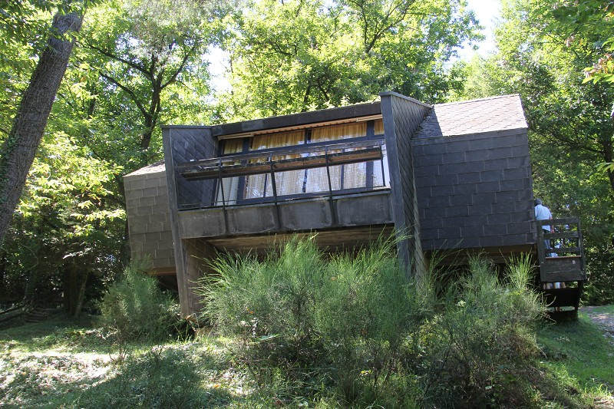

div. Bungalows, Schwimmbad und Spielplatz bungalows div., piscina e il centro vacanze

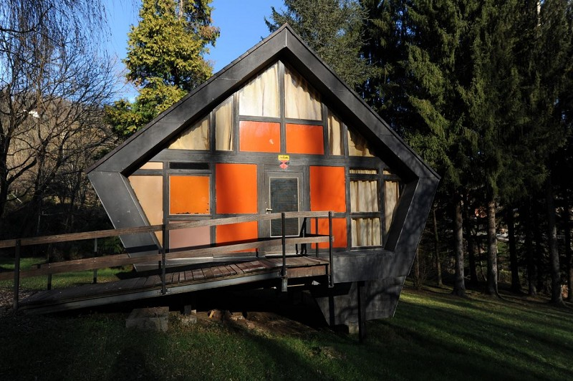
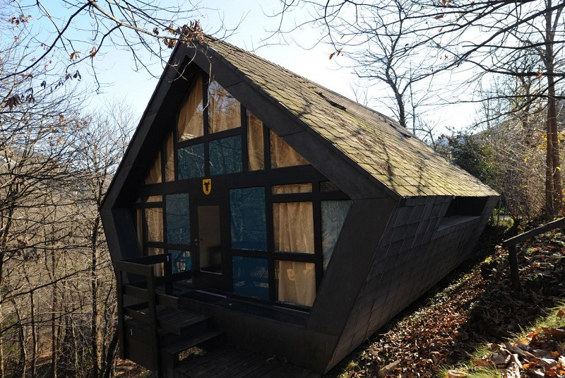

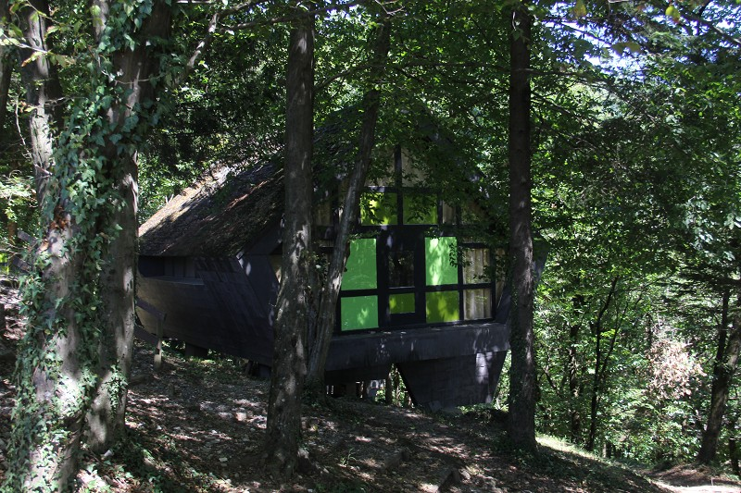
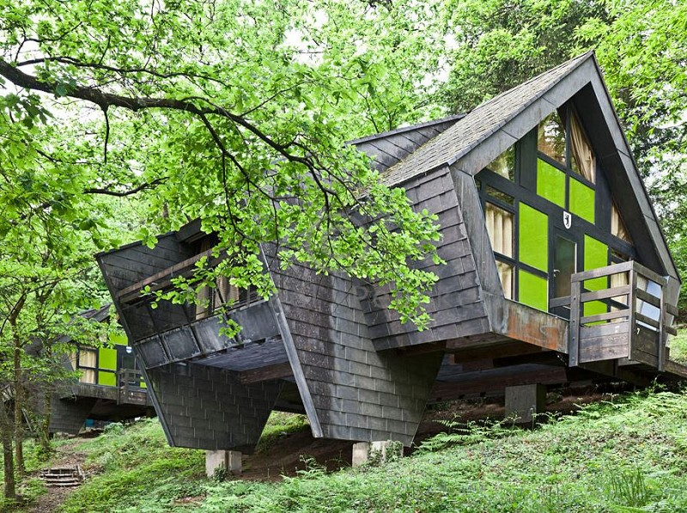

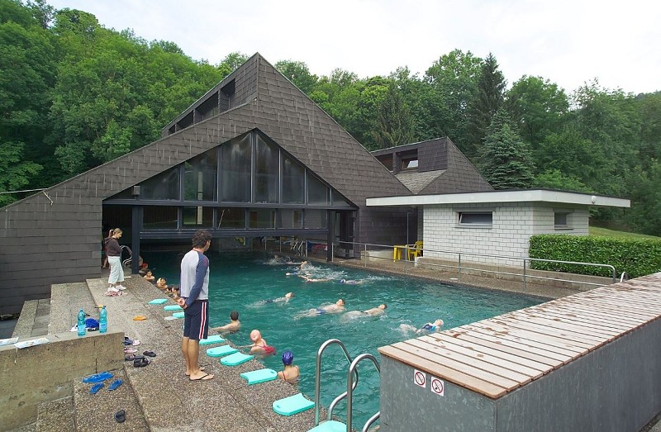
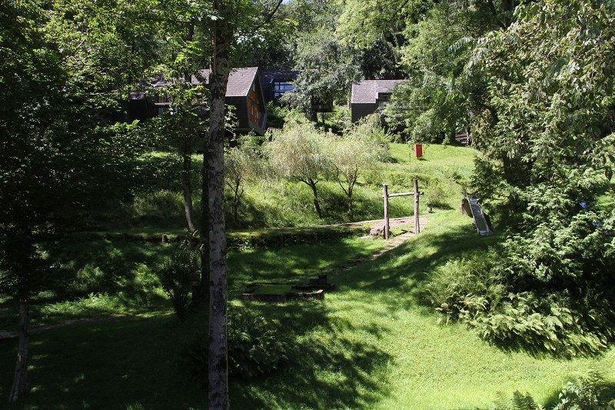

Piano Rialazato

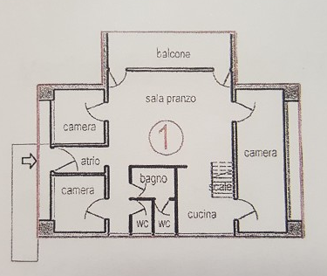

Piano Primo

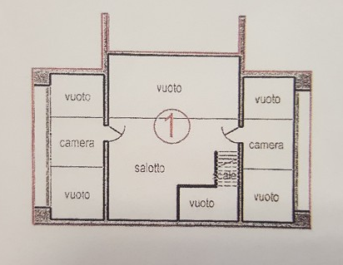

Piano Tetto

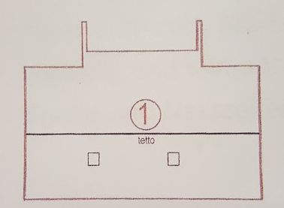

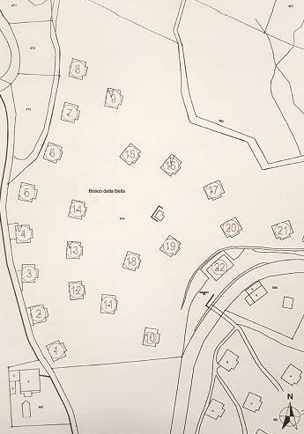
VENDUTO
VENDUTO
VENDUTO
VENDUTO

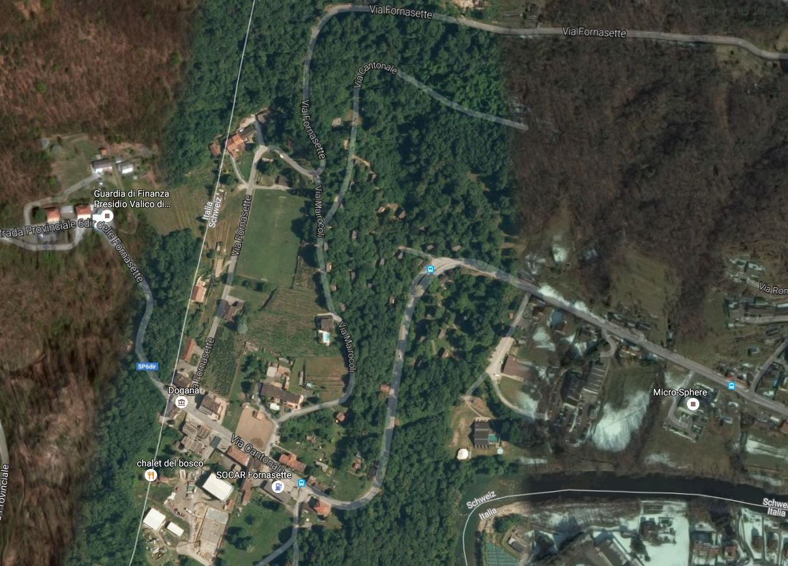

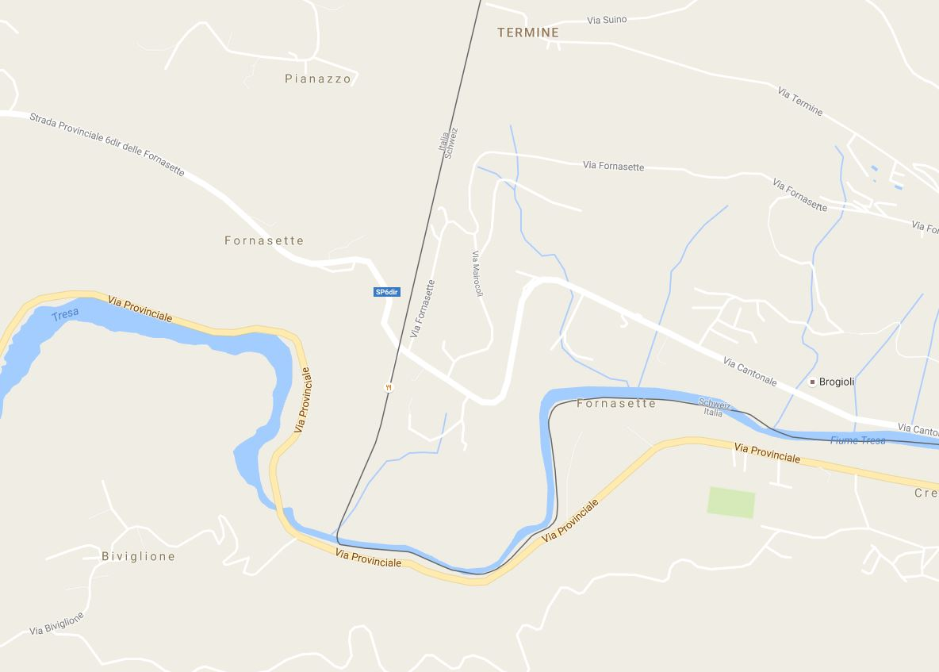

TICINO | Ascona

TICINO | Ponte Cremenaga



